Отчет о проведении Всероссийской недели «Живой классики»
С 19 по 25 ноября 2018 года в рамках проведения Всероссийского конкурса юных чтецов «Живая классика» в библиотеке МКОУ “Ичинская ООШ ” с. Ичин Сулейман-Стальского района РД проводилась Всероссийская неделя «Живой классики».
- Учащимся 5-9 классов была представлена презентация и видеоролик Всероссийского конкурса юных чтецов «Живая классика» и Всероссийской школьной летописи, описание, как принять участие.
2) Были составлены рекомендательные списки по выбору произведений на конкурс на основе имеющегося книжного фонда. Главное правило - автор и произведение не должны входить в школьную программу по литературе. Школьникам была показана презентация книг из библиотечного фонда школы.
3) В библиотеке организована книжная выставка «Почитай - не пожалеешь». Выставка привлекла школьников и педагогов.
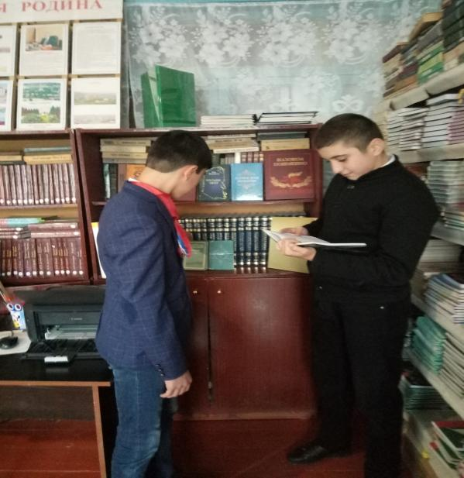
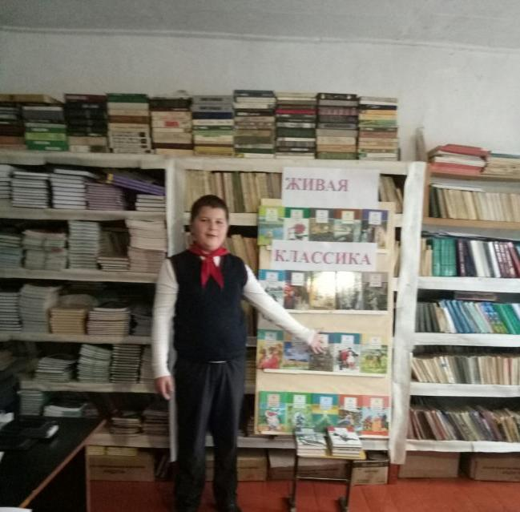

Педагог - библиотекарь Пирвелиева П.З.

